项目代码拆分单项工程编码规则
（试 行）

固定资产投资项目代码制度是《中共中央 国务院关于深化投融资体制改革的意见》（中发〔2016〕18号）、《企业投资项目核准和备案管理条例》（国务院令第673号）、《政府投资条例》（国务院令第712号）明确规定的投资管理基本制度。项目代码是项目整个建设周期的唯一身份标识，一项一码，统一通过广东省投资项目在线审批监管平台生成。项目根据实际情况，确需拆分为两个或两个以上单项工程分别办理报建审批手续的，可以对项目代码进行拆分，形成工程代码，在城市工程建设项目审批管理系统中流转使用。以工程代码办理相关审批手续、形成的单项工程实施、建设进展、监管（处罚）等相关信息，统一汇集至项目代码，通过广东省投资项目在线审批监管平台在各级有关部门间实现信息共享。为规范项目代码的拆分和应用管理，特制定本规则。
一、范围
本规则规定了项目、项目代码及工程代码的定义，代码拆分阶段、拆分流程、工程代码结构，以及代码的管理和应用等方面的相关标准和要求。
本规则主要适用于广东省内各级有关部门（不含深圳市）审批、核准、备案的房屋建筑和城市基础设施等工程建设项目。其他项目可参照本规则执行。
二、定义
（一）项目。指在广东省内投资建设的固定资产投资项目。指有一个主导功能、有一个总体设计、经济上统一核算、实施中统一管理、包含一个或者一系列有内在联系的单项工程的固定资产投资活动。不论是主体工程还是相应的附属配套工程，不论是由一个还是由几个施工单位施工，不论是同期建设还是分期建设，都是一个项目。项目的名称和建设内容及规模等，由项目审批、核准、备案机关出具的项目审批、核准、备案文件确定。
（二）项目代码。指通过广东省投资项目在线审批监管平台生成的项目代码，是项目整个建设周期的唯一身份标识，一项一码。项目代码编码规则，按照国家发展改革委统一制定的编码规则执行。
（三）工程代码。指项目根据实际情况需要，拆分为两个或两个以上单项工程（包括主体工程、配套工程、分段或分期建设工程等）分别办理报建审批手续时，为便于城市工程建设项目审批系统对拆分的单项工程进行管理，而由省投资项目在线审批监管平台赋予每个单项工程的唯一编码。
三、代码拆分阶段
严格执行固定资产投资项目代码制度，一项一码。
根据实际情况，确需将项目拆分为两个或两个以上单项工程分别办理报建审批手续的，应当坚持“尽量少拆”“前后阶段一致”原则，在“工程规划许可”或“施工许可”阶段，对已取得的项目代码进行拆分，形成单项工程的工程代码。
项目整体申报时，城市工程建设项目审批管理系统中的工程代码应与项目代码保持一致。
四、代码拆分流程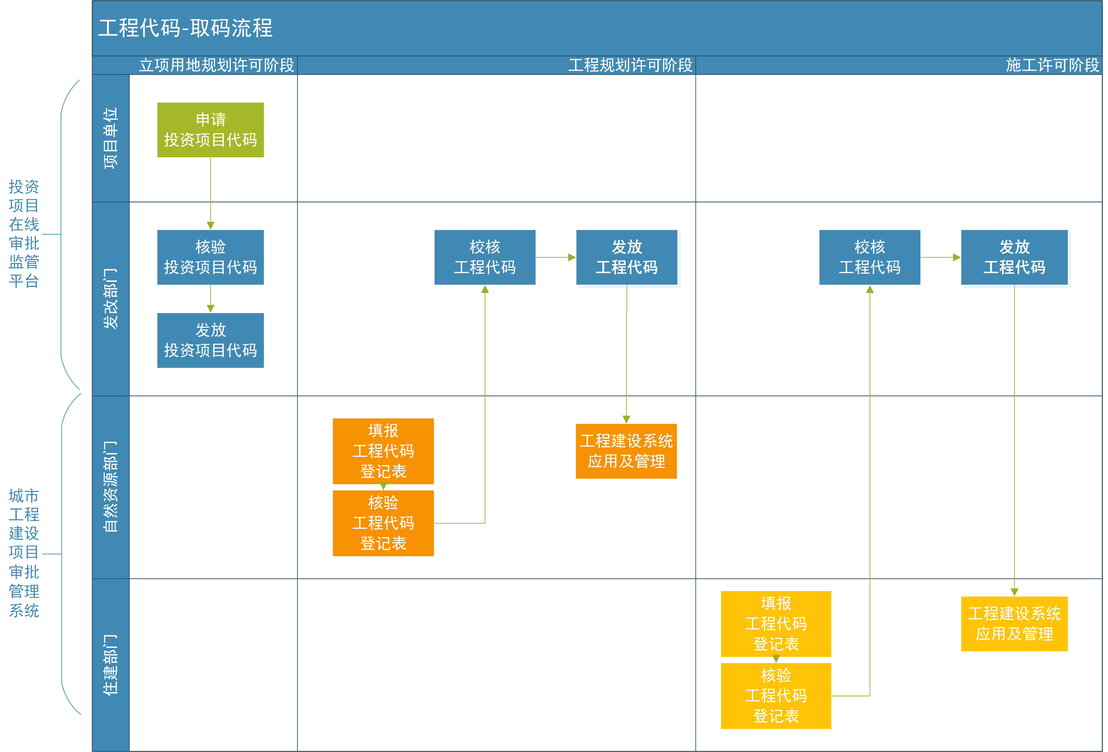

（一）获取项目代码。项目单位通过省投资项目在线审批监管平台填报项目信息，提交申报材料，经赋码机关核验无误后，取得项目代码。
（二）申请工程代码。工程代码应用部门或项目建设单位、施工单位、勘察单位、设计单位、监理单位、代建单位等通过城市工程建设项目管理系统填写《工程代码登记表》（样式见附件1），经对应的“工程规划许可”主管部门或“施工许可”主管部门审核无误后，采用接口调用方式，交换至省投资项目在线审批监管平台（具体对接流程见下图）。
（三）获取工程代码。省投资项目在线审批监管平台自动校验工程代码登记表内容，符合要求即进行赋码，并反馈至代码申请表填写部门。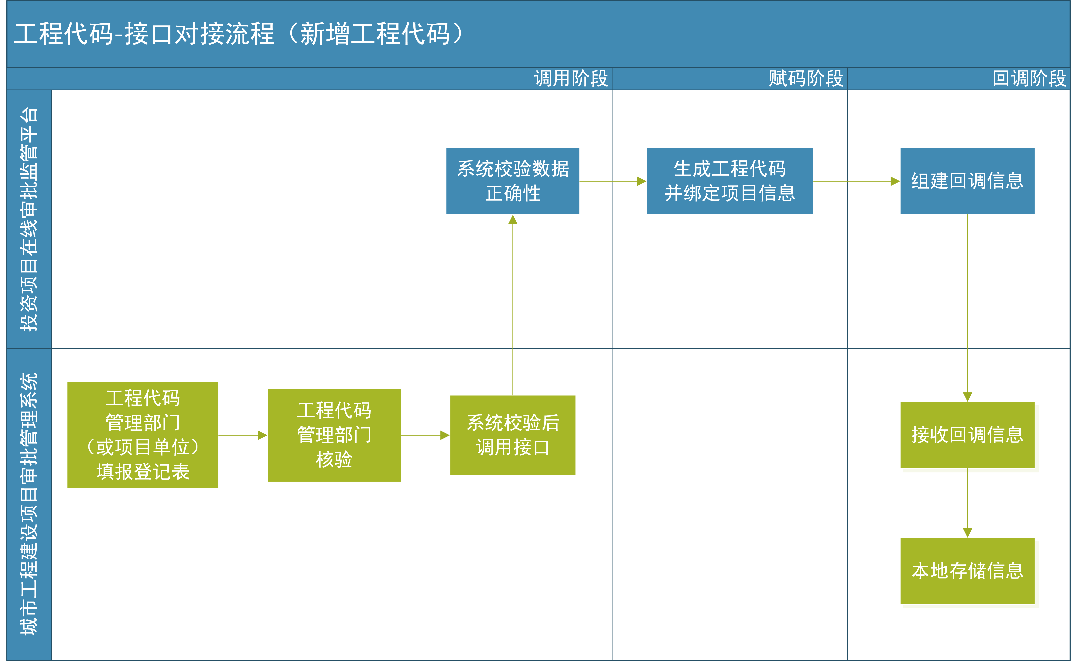
（四）变更工程代码信息。单项工程由于名称、投资额、建设内容等情况发生变化的，可填写《工程代码信息变更表》（样式见附件2），参照前述申请、获取工程代码流程，通过省投资项目在线审批监管平台和城市工程建设项目审批系统变更工程信息。单项工程信息变更不更换工程代码。
（五）注销工程代码。根据实际情况，项目不再拆分单项工程，或者单项工程中止、放弃建设的，可填写《工程代码注销表》（样式见附件3），参照前述申请、获取工程代码流程，通过省投资项目在线审批监管平台和城市工程建设项目审批系统，注销工程代码。
《工程代码登记表》《工程代码信息变更表》《工程代码注销表》相关内容，可直接嵌入省投资项目在线审批监管平台和城市工程建设项目审批系统，通过网上填报、申请、校核、发放、注销工程代码。
省投资项目在线审批监管平台、省工程建设项目审批管理系统、各城市工程建设项目审批系统需要升级改造的，分别由省发展改革委、住房城乡建设厅、各地级以上市人民政府牵头负责。
五、工程代码结构
工程代码由项目代码后增加一段4位阿拉伯数字构成，并以短横线“-”连接。其中，第一位为阶段码，第二、三、四位为顺序码。
（一）阶段码。工程规划许可阶段拆分代码的，该码标记为1；施工许可阶段拆分代码的，该码标记为2；工程规划许可阶段和施工许可阶段都需要拆分代码的，后者在前者拆分的基础上，按照上述规则继续拆分。
（二）顺序码。按照代码拆分先后顺序，依次赋予顺序码，序列范围001~999。
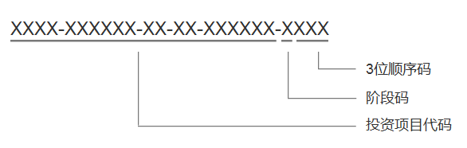
项目办理立项（审批、核准、备案）手续，必须使用项目代码办理，不得使用工程代码办理。
六、代码管理和应用
（一）项目代码综合管理部门。对全省固定资产投资项目代码进行统筹管理，负责定期监管工程代码，可注销违反子项目划分原则或违规违法的工程代码。
（二）工程代码管理部门。履行工程代码填写、核验、应用和管理职责，并对单项工程进行信息变更、注销工程代码等操作。
（三）项目代码应用部门（涉及项目审批的各级有关部门或综合服务窗口）。应当按照《企业投资项目核准和备案管理条例》（国务院令第673号）、《政府投资条例》（国务院令第712号）、《全国投资项目在线审批监管平台运行管理暂行办法》（国家发展改革委等18部委令第3号）等要求，使用省投资项目在线审批监管平台生成的项目代码办理相关手续。
1.履行受理前核验项目代码职责。在受理项目审批事项时，应当首先查验项目是否具有项目代码，通过投资项目在线审批监管平台核验项目代码真实性、申报材料与投资项目在线审批监管平台上的项目信息是否一致。对没有项目代码、未通过项目代码核验的，不得受理并告知项目单位。对于受理的申报材料，受理通知书应当注明项目代码。各级综合服务窗口统一收件受理的，由综合服务窗口履行受理前核验项目代码职责。
2.使用项目代码办理有关审批手续。各级有关部门出具的项目审批相关文件应当同时标注项目代码。项目审批文件、招标投标、公共资源交易、监督检查、后评价、行政处理、行政处罚、信息公开等涉及使用项目名称时，应当同时标注项目代码。
3.利用项目代码共享项目信息。项目相关审批、监管（处罚）、建设实施进展等重要信息，统一汇集至项目代码，并交换至省投资项目在线审批监管平台。
（四）工程代码应用部门。仅指确需对项目进行拆分单项工程后分别办理审批手续的部门。应当在相关审批文件中同时标注项目代码和工程代码，并将以工程代码办理相关审批手续、形成的单项工程实施、建设进展、监管（处罚）等相关信息，统一汇集至项目代码，并交换至投资项目在线审批监管平台。

附件1

工程代码登记表
投资项目信息
项目代码
项目名称 | （系统通过项目代码自动获取，不可改）
项目总投资 | （系统通过项目代码自动获取，不可改）
单项工程信息
所处阶段 | 可选择：工程规划许可阶段 或 施工许可阶段
前阶段关联工程代码
单项工程名称 | 规范表述为：项目名称（不可变）+（单项工程名称）  示例：投资项目名称为“XX小区”，单项工程为“XX小区第5栋”
工程范围 | 项目拆分为多个单项工程申报时，对单项工程的描述，例如项目名称为“XX小区”，单项工程为“XX小区第5栋”，则描述“第5栋”。
单项工程投资额
单项工程建设规模 | 对项目建设规模以及建设内容的文字描述。
用地面积（平方米） |  | 建筑面积（平方米）
申报单位信息
申报单位类型 | 可选择：建设单位、施工单位、勘察单位、设计单位、监理单位、代建单位、其他
项目单位名称 | （默认引用项目单位信息，可修改）
证件类型 | （默认引用项目单位信息，可修改）
证件编号 | （默认引用项目单位信息，可修改）
法人姓名 | （默认引用项目单位信息，可修改） | 联系电话 | （默认引用项目单位信息，可修改）
部门信息
部门名称
部门编码
对应中央平台部门代码
附件2

工程代码信息变更表
投资项目信息
项目代码 | （系统通过项目代码自动获取，不可改）
项目名称 | （系统通过项目代码自动获取，不可改）
项目总投资 | （系统通过项目代码自动获取，不可改）
单项工程信息
变更内容 | 变更前 | 变更后
所处阶段
前阶段关联工程代码
单项工程名称
工程范围
单项工程投资额
单项工程建设规模
用地面积（平方米）
建筑面积（平方米）
申报单位信息
申报单位类型
项目单位名称
证件类型
证件编号
法人姓名
联系电话
部门信息
部门名称
部门编码
对应中央平台部门代码
变更原因
附件3

工程代码注销表
投资项目信息
项目代码
项目名称 | （系统通过项目代码自动获取，不可改）
项目总投资 | （系统通过项目代码自动获取，不可改）
单项工程信息
所处阶段 | 可选择：工程规划许可 或 施工许可
前阶段关联工程代码 | （如当前阶段为施工许可阶段则显示）
单项工程名称
单项工程范围
单项工程投资额
单项工程建设规模
用地面积（平方米） |  | 建筑面积（平方米）
注销/放弃建设原因
附件4
工程代码登记表填写说明

指标项 | 字段名 | 类型 | 长度 | 备注
投资项目代码 | XMDM | 文本 | VC(24) | 全国投资项目统一代码
所处阶段 | SCJD | 选项 | VC(1) | 暂设定为：工程规划许可阶段、施工许可阶段
前阶段关联工程代码 | QJDGCDM | 文本 | VC(29) | 省内工程代码（工程规划许可阶段）
单项工程名称 | XMMC | 文本 | VC(100) | 项目单位申报项目时填写的工程项目名称。
工程范围 | GCFW | 文本 | VC(512) | 项目拆分为多个单项工程申报时，对单项  工程的描述，例如项目名称为“XX 小区”，  单项工程为“XX 小区第 5 栋”，则描述“第  5 栋”。如果项目不拆分，此字段可为空
单项工程投资额 | ZTZE | 数字 | N(14,4) | 精确到万元（人民币）
单项工程建设规模 | JSGMJNR | 文本 | VC(512) | 对项目建设规模以及建设内容的文字描述。
用地面积（平方米） | YDMJ | 数字 | N(10,4) | 单位：平方米。如果项目无用地面积则填写0。
建筑面积（平方米） | JZMJ | 数字 | N(10,4) | 单位：平方米。如果项目无建筑面积则填写0。
申报单位类型 | DWLX | 选项 | VC(1) | 项目单位类型。建设单位、施工单位、勘察单位、设计单位、监理单位、代建单位、其他。
项目单位名称 | DWMC | 文本 | VC(100)
证件类型 | ZJLX | 文本 | VC(6) | 可选择组织机构代码、统一社会信用代码。
证件编号 | ZJBH | 文本 | VC(50) | 填写证件类型对应的证件编号。
法人姓名 | FRXM | 文本 | VC(100)
联系电话 | LXDH | 文本 | VC(50)
部门名称 | BMMC | 文本 | VC(100) | 地方审批部门名称
部门编码 | BMBM | 文本 | VC(50) | 地方审批部门编码
对应中央平台部门代码 | DYZYPTBMDM | 文本 | VC(50)

注：城市工程代码中涉及的相关参建单位将自动汇总至项目信息动态管理。项目参建单位为项目建设过程中相关协办单位，如下属单位、协办中介、项目监理、施工单位等。可由项目建设单位自行管理并打印项目回执，作为办事凭证。

